План-конспект урока по физической культуре и здоровья.
Тема урока: «Акробатика» (кувырок вперед, стойка на лопатках, кувырок назад, полушпагат)

Класс: 6

Цели урока:
Развитие ловкости, быстроты, смелости. Используется в качестве вспомогательного упражнения для обучения акробатическим элементам.
Задачи урока:

1.Образовательные:
1. Совершенствование техники акробатических упражнений.
2. Закрепить навык выполнения опорного прыжка.

2.Воспитательные:

1. Воспитание дисциплинированности, трудолюбия, смелости.
3.Оздоровительные:
1. Формирование правильной осанки.
2. Развитие силы, гибкости, координации.
Тип урока: закрепляющий.

Метод проведения: индивидуальный, групповой, круговой метод.

Место проведения: спортивный зал.

Оборудование, инвентарь: гимнастические маты, шведская стенка, канат, гимнастический козел, мостик, скакалки, скамейка.

Ход урока
Содержание материала |  | Дозировка | Метод указания
Подготовительная часть 10-12 мин
1.Построение, расчёт, рапорт. Сообщение задач урока.  Измерить ЧСС |  | 1 мин  10 сек | Обратить внимание на форму
2.Строевые упражнения и перестроения. |  | 1-2 мин | Следить за осанкой
3. Ходьба и её разновидности:  -на носках  -на пятках  -на внутренней стороне стопы  -на внешней стороне стопы  -в полуприседе  -в полном приседе  -прыжки в полном приседе с продвижением вперед |  | 10-15 м  10-15 м  10-15 м  10-15 м  10-15 м  10-15 м  10-15 м | Спина прямая, следить за осанкой. Руки на поясе  Руки за головой  Руки за спиной  Руки в стороны  Руки на коленях.
4.Бег и его разновидности:  -обычным  -приставным шагом правым боком  -приставным шагом левым боком  -со взмахом прямых ног вперед  -со взмахом прямых ног назад  -со взмахом прямых ног в стороны  -шаг подскок  -спиной вперед |  | 10-15 м  10-15 м  10-15 м  10-15 м  10-15 м  10-15 м  10-15 м  10-15 м | Следить за дыханием.  Руки работают вдоль туловища, как при беге.  Руки на поясе.  Руки на поясе, ноги прямые, носки оттянуты.
5. Специально-беговые упражнения:  -бег с высоким подниманием бедра;  -бег с захлёстыванием голени;  -бег с ноги на ногу, многоскоки;  -выпрыгивания вверх;  -ускорения. |  | 2 мин | Как можно чаще работать ногами. Руки работают вдоль туловища, как при беге. Выше выпрыгивать вверх.
6. Общеразвивающие упражнения на месте  1. И.П. ноги вместе руки на поясе  На 1-4 вращение головой влево  На 5-8 вращение головой направо  2.И.П. руки к плечам ноги на ширине плеч  На 1-4 вращения в плечевом суставе вперёд  На 5-8 вращения в плечевом суставе назад  3.И.П. ноги на ширине плеч, правая рука вверху, левая внизу  На 1-2 отведение прямых рук назад  На 3-4 смена положений рук  4.И.П. ноги на ширине плеч правая рука вверху, левая на поясе.  На 1-2 наклон туловища влево  На 3-4 наклон туловища вправо  5.И.П.ноги на ширине плеч, руки на пояс  1-4 вращение туловищем в правую сторону  5-8 вращение туловищем в левую сторону  6. И.П. ноги вместе руки на пояс  На 1 выпад левой ноги вперед  На 2 И.П.  На 3выпод правой ноги вперед  На 4 И.П.  7. И.П. ноги на ширине плеч, руки на пояс  На 1- наклон к левому носку  На 2- наклон вперёд  На 3- наклон к правому носку  На 4-И.П.  8. И.П. Ноги шире плеч, руки на пояс.  На 1- наклон к носку (левому-левой рукой, правому-правой рукой)  На 2- наклон к внутренней стороне стопы (левой стопе-левой рукой, правой споте -правой рукой)  На 3- наклон за пятки (к левой пятке-левой рукой, к правой пятке -правой рукой)  На 4-И.П.  9.И.П. О.С.  На 1 упор присев  На 2 упор лёжа  На 3 упор присев  На 4 И.П.  10.И.П.Ноги вместе, руки на поясе.  4 прыжка на левой ноге,  4 прыжка на правой ноге,  4 прыжка на двух ногах.  11. И.П. Ноги вместе, руки произвольно.  1-3 прыжок на месте  4 разворот 180 градусов  Перестроение в одну шеренгу  Измерить ЧСС  Повторение Т/Б на снарядах |  | 3-4 раза  3-4 раза  7-8 раз  7-8 раз  3-4 раза  7-8 раз  7-8 раза  7-8 раз  3- 4 раза  3-4 раза  3-4 раза  1 мин  10 сек  1-2 мин | Руки на поясе. Хорошее вращение головой с возможно большей амплитудой.  Руки не отрывать от плеч, максимальное вращение плечевыми суставами.  Руки прямые, не сгибать в локтях.  Рука прямая, выполнять как можно больше наклон вправо, влево.  Руки на поясе, максимальное вращение туловищем вправо, влево.  Спина прямая, плечи вперёд не наклонять, выполнять выпад максимально вперёд.  Ноги в коленях не сгибать, касаться носка правой, левой ноги.  Ноги в коленях не сгибать, прогибаться как можно ниже.  Выполнять упражнения строго под счёт.  Руки на поясе, мягко прыгать на носках.  Руки произвольно, мягко приземляться на носки.  Не стоять близко к снаряду, при выполнении упражнения другими учащимися, выполнять упражнение строго по технике его исполнения.
 | Основная часть 25-30 мин
1.Первая станция выполняет комплекс акробатических упражнений  Акробатика  (д)два кувырка вперёд слитно в группировку в упор присев, перекатом назад стойка на лопатках с прямыми ногами, перекатом вперёд в упор присев, кувырок назад в «полушпагат».  Кувырок вперёд  Техника выполнения. Из упора присев (с опорой руками впереди стоп на 30-40 см), выпрямляя ноги, перенести массу тела на руки. Сгибая руки и наклоняя голову вперед, оттолкнуться ногами и, переворачиваясь через голову, сделать перекат на шею и лопатки. Опираясь лопатками о пол, резко согнуть ноги и взять группировку. Заканчивая кувырок, принять упор присев.  Перекат назад в стойку на лопатках  Техника выполнения. Из упора присев, разгибая ноги, согнуться в тазобедренных суставах и, наклоняя голову на грудь, опуститься на шею и лопатки. Далее, не отрывая носки от пола, подставляя руки под спину, поднять ноги в стойку на лопатках, перекатом вперед в группировке встать.  Кувырок назад в полушпагат  Техника выполнения. Заканчивая кувырок назад, согнуть одну ногу к груди и, опираясь на руки, поставить ее на колено, другую ногу не сгибать и не опускать; выпрямиться, разогнуть руки в упор стоя на колене. Опуская ногу и отодвигаясь, выпрямиться, скользя руками по полу, — полушпагат.  (м)два кувырка вперед в упор присев, кувырок назад в упор стоя ноги врозь.  Кувырок вперёд  Техника выполнения. Из упора присев (с опорой руками впереди стоп на 30-40 см), выпрямляя ноги, перенести массу тела на руки. Сгибая руки и наклоняя голову вперед, оттолкнуться ногами и, переворачиваясь через голову, сделать перекат на шею и лопатки. Опираясь лопатками о пол, резко согнуть ноги и взять группировку. Заканчивая кувырок, принять упор присев.  Перекат назад в стойку на лопатках  Техника выполнения. Из упора присев, разгибая ноги, согнуться в тазобедренных суставах и, наклоняя голову на грудь, опуститься на шею и лопатки. Далее, не отрывая носки от пола, подставляя руки под спину, поднять ноги в стойку на лопатках, перекатом вперед в группировке встать. |  | 1-2 раза  1-2 раза  1-2 раза | Следить за осанкой. Спина прямая, носки оттянуты. После кувырков должна быть группировка. Соблюдать за точностью выполнения упражнения.  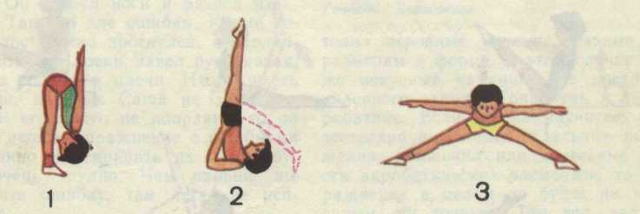  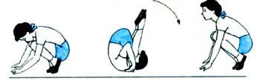  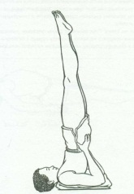  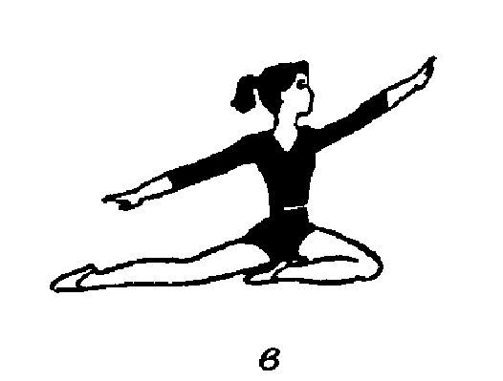  Смена мест по команде учителя.  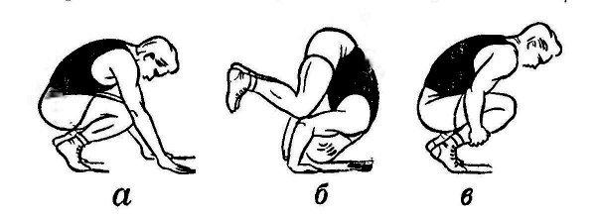
2.Вторая станция выполняет опорный прыжок. Толчком одной махом второй ноги запрыгивание на гимнастического козла (h 100см.), спрыгивание на мягкость приземления.  Разбег (учащийся ускоряется перед запрыгиванием на мостик).  Наскок на мостик (обеими ногами необходимо приземлиться на его пружинящую поверхность).  Отталкивание ногами (упругий толчок от мостика придает телу дополнительное ускорение).  Полёт (фактически это начало прыжка до момента касания опоры).  Касание руками поверхности коня или козла (отталкивание от снаряда). |  | 5-6 мин | 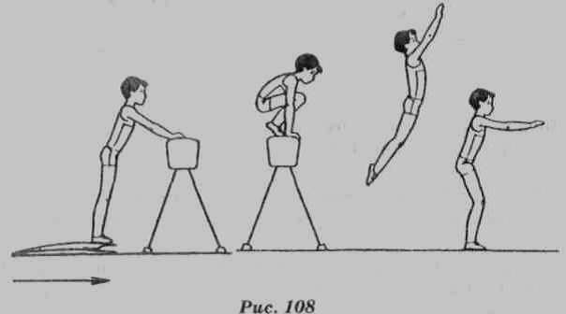  Разбег подбирается индивидуально для каждого ученика. Отталкивание от мостика выполнять на самом высоком месте. Последний шаг выполнять перед мостиком, а не на неё.
3. Третья станция. Лазание по канату. И. п. – вис на прямых руках.  1 – согнуть ноги вперёд и захватить канат стопами (подъёмом одной и пяткой другой ноги). Можно закреплять канат петлёй. В этом случае он должен проходить снаружи бедра и голени одной ноги и прижиматься внутренней частью стопы (способ захвата каната зависит от его жёсткости и толщины: тонкий и мягкий канат можно захватывать петлёй).  2 – не ослабляя захвата ногами, разогнуть их (отталкиваясь) и согнуть руки.  3 – поочерёдно перехватить руки вверх и принять и. п., не отпуская захвата каната ногами. |  | 5-6 мин | 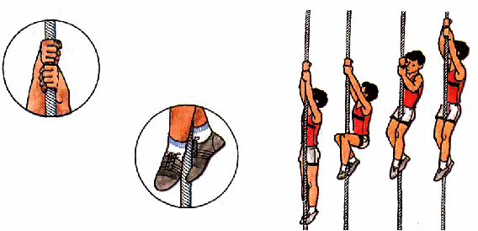  Спускаться перехватом. Приземляться мягко на носки.
4 станция. Прыжки со скакалкой.  -на правой ноге  -на левой ноге  -вращение скакалки назад  -скрестным движение рук вперёд и назад  -прыжки на двух ногах вперёд и назад  -прыжки ноги вместе, ноги врозь  -прыжки со скакалкой до 1 мин. |  | 10-15 пр  10-15 пр  10-15 пр  10-15 пр  10-15 пр  10-15 пр  10-15 пр | 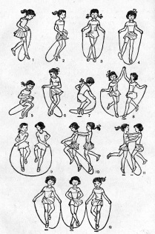  Следить за дыханием. Прыгать не высоко. Ноги в коленях не сгибать, прыгать мягко на прямых ногах.
Заключительная часть 2-3 мин
1.Построение, упражнения на восстановление дыхания:  1-шаг левой ногой вперед; 2-приставить правую; 3-шаг левой ногой назад; 4- приставить правую; 5-6 поворот на право;7-8 поворот налево. Подведение итогов урока, выставление отметок.  Домашнее задание: д.-45 раз поднимание туловища за 1 минуту, м.-7 раз подтягивание.  2. Измерить ЧСС |  | 2 мин  10 сек. | Определение физического состояния учащихся ЧСС.  «Класс! Равняйсь! Смирно! «До свидания!»  «Напра-во! Прямо, «Шагом-марш».

Приложение 1
Лазание по канату с помощью ног, подтягивание на низкой и высокой перекладине.

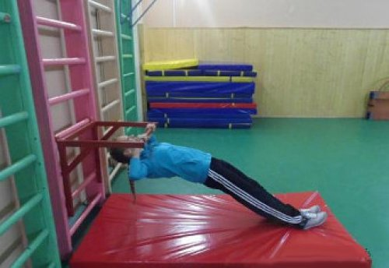

Приложение 2

Прыжки со скакалкой.
-на правой ноге
-на левой ноге
-вращение скакалки назад
-скрестным движение рук вперёд и назад
-прыжки на двух ногах вперёд и назад
-прыжки ноги вместе, ноги врозь
-прыжки со скакалкой до 1 мин.

Приложение 3

Опорный прыжок.
Толчком одной махом второй ноги запрыгивание на гимнастического козла (h 100см.), спрыгивание на мягкость приземления.

Приложение 4

Акробатика (д).
Два кувырка вперёд слитно в группировку в упор присев, перекатом назад стойка на лопатках с прямыми ногами, перекатом вперёд в упор присев, кувырок назад в «полушпагат».

Акробатика (м).
Два кувырка вперед в упор присев, кувырок назад в упор стоя ноги врозь.

